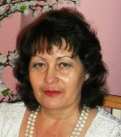***Призвание - воспитатель***

Воспитатель сколько в этом слове нежности, душевной красоты и доброты.

Детские сердца тебе открыты в этом мире красоты».

Вот уже 22 года трудится педагогом в «Бакряжском детском саду «Колокольчик» Стахеева Людмила Михайловна. Это творческий и талантливый педагог. За свою педагогическую деятельность Людмила Михайловна подготовила и выпустила 6 выпусков в школу. Своих воспитанников она очень любит. За каждого болеет душой, к каждой крохе ключик подберет. Как мама, умеет во время за все спросить, а в нужный момент приласкать.

В свою работу вносит всегда новые идеи, современные технологии. Людмила Михайловна вяжет, мир вязания для нее родной. И дня не проходит, чтобы чего-то не связать. И поэтому практически все пособия в ее группе для детишек изготовлены ее руками: от одежды, курочки, вязаной куклы, да что там говорить, даже военная техника у мальчишек появилась. Детишки этому радуются, светятся их детская душа.

А в работе детских учреждений это самая главное – ведь педагог должен быть в своей работе всегда фантазером, романтиком, актером и дипломатом. И все эти качества свойственны и нашему педагогу Людмиле Михайловне.

Главный успех в ее жизни – это семья. Если в семье все хорошо, то и на работе все ладится. У Людмилы Михайловны два прекрасных сына Юрий и Руслан, и красавица дочка Елена.

Юрий – педагог, работает в р.п. Ачит, Руслан работает в ГУФСИН России, Елена – медицинский работник, фельдшер скорой помощи, живет и работает в п. Арти. Но самая большая радость – это внуки: Михаил, Степан, Ярослав и лапочка внучка Ульяна. Главная опора и помощник жизни муж Виктор: дом простроил, ели и сосны возле дома посадил, сыновей и дочку воспитал, за пчелами ухаживать мастер, по дереву – тоже умелец, в огороде всегда помощник, а самое главное иван-чай для своей единственной заготавливает своими руками.

В июне 2017 года Людмиле Михайловне исполнилось 55 лет. Родители, коллеги и весь наш коллектив поздравляет нашего педагога Людмилу Михайловну с замечательным юбилеем.

Быть педагогом – это счастье, предназначение, судьба!

Все тайны мира в вашей власти,

И воля к жизни так сильна

Спасибо Вам за вдохновение,

За свет душевной красоты,

Желаем радости, здоровья и терпенья и бесконечной доброты.

филиал «Бакряжский детский сад «Колокольчик»

Воспитатель Лосева Светлана Михайловна.

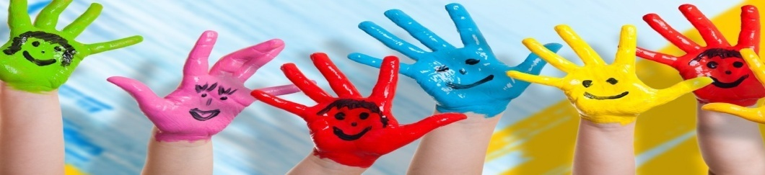

Муниципальное казенное дошкольное образовательное учреждение

Ачитского городского округа«Ачитский детский сад «Улыбка»

**ДОШКОЛЁНОК №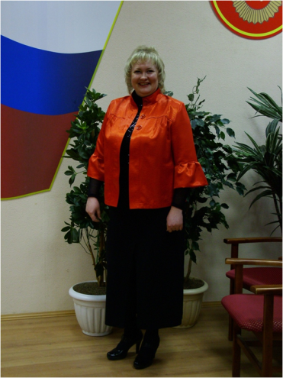22**



**Сегодня в номере:**

**- «Дорожная азбука»**

**- «День открытых дверей в Радуге»**

**- «Путешествие в лесную сказку»**

**- «Летние приключения в детском саду «Улыбка»**

**Тираж 30 экземпляров .тел. 7-11-1**

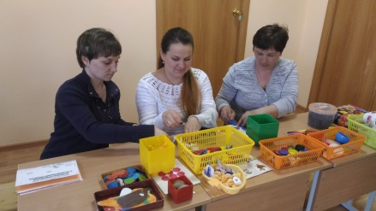 **«День открытых дверей» в детском саду «Радуга»**

В детском саду «Радуга» 19 апреля 2017 года прошел «День открытых дверей», на который были приглашены родители всех воспитанников. В музыкальном зале заведующий Юшкова Любовь Алексеевна поприветствовала всех пришедших и представила их вниманию 7 интереснейших мастер-классов, подготовленных воспитателями и специалистами, настроила на продуктивную работу в течение полутора часов.

Первый мастер-класс по художественно-творческой деятельности «Рисование жидким солёным тестом, тема: «Кот», провели Стулина Г.В. и Волкова Т.А.

Данный вид деятельности заинтересовал не только родителей, но и всех педагогов детского сада. Присутствующие пришли к выводу, что рисование жидким соленым тестом – увлекательной вид изодеятельности, доступный и взрослым и детям.

Второй мастер-класс «Игрушки из бросового материала» подготовили Шистерова Г.В. и Васькова Н.С. Педагоги и родители предложили смастерить из капсул киндер-сюрпризов игрушку «Петушок». Результат получился интересным, хотя у всех были одинаковые заготовки, игрушки вышли разными. В этом и есть одно из преимуществ изготовления поделок своими руками.

Третий мастер-класс был посвящен образовательной области «Безопасность». Ваганова Л.Л. и Бизяева Н.В. обыграли с родителями несколько потенциально опасных ситуаций, совместно нашли наиболее правильные пути решения проблем.

На четвертом мастер-классе родителей встретили Корякова А.М. и Муталипова Л.И. и предложили поиграть в не требующие больших материальных и физических затрат игры, но очень полезные для развития сенсорных эталонов и мелкой моторики детей дошкольного возраста.

Оказывается, в повседневной жизни нас окруж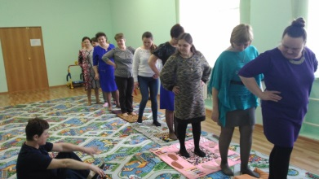ает огромное количество обыкновенных вещей (крышки, банки, прищепки, клубки т т.д.), с помощью которых можно устроить не только увлекательный, но и полезный досуг.

Эту же мысль вполне доказательно донесли до родителей Мурзинова О.С. и Бодрова Т.М. Их мастер-класс назывался «Профилактика плоскостопия с помощью нестандартного оборудования».

Тренер по ФК и медицинская сестра смогли увлечь своей идеей каждого присутствующего, не устоял ни один. Все сняли обувь и прошли по тактильной дорожке, сделали комплекс упражнений.

Шестой мастер-класс провели Живодрова Л.А. и Баранова Ю.С. Они поделились с родителями интересными приемами формирования элементарных математических представлений (использование ЛЭПБУКА, развивающей игры «Танграм», веселой физминутки на запоминание дней недели, подвижной игры на ориентировку в пространстве и тренировку в количественном счете).

Седьмой мастер-класс организовали Кокотова Ж.А. и Бажина И.Н. Они предложили родителям и коллегам комплекс игр с мячами разного диаметра для коррекции речевых нарушений и ручной и общей двигательной умелости.

Этот вид деятельности тоже не оставил ни одного равнодушным, всем захотелось поупражняться с мячами. Некоторые из гостей сразу вспомнили свое детство, как много игр, оказывается, они знали, сожалели, что современные дети слишком много времени проводят за компьютером и телевизором.

После того, как закончились все мастер-классы, Любовь Алексеевна пригласила всех гостей на чаепитие с вкусной выпечкой от поваров нашего детского сада Паршаковой Н.Н, Серебренниковой Н.Н. и Костиной О.В.

В непринужденной обстановке гости и педагоги поделились впечатлениями о проведенном мероприятии, приглашенные оставили несколько благодарных отзывов в гостевой книге. Было принято решение проводить «День открытых дверей» ежегодно.

Корякова А.М., старший воспитатель,

филиал «Уфимский детский сад «Радуга»

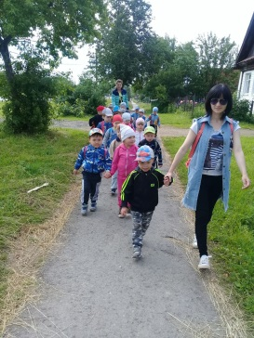**ВЕСЕННЯЯ НЕДЕЛЯ ДОБРА.**

Добро, как Божья благодать,

Спасеньем в жизни может стать,

Друг, не жалей огня души,

Дарить добро всегда спеши!

Воспитанники из МКДОУ АГО «Ачитский детский сад «Улыбка» поспешили с концертом в рамках акции «Весенняя неделя добра» в Комплексный центр социального обслуживания населения Ачитского района, где их с удовольствием всегда ждут и любят. Дети исполнили танцевальные номера: Ковбойский танец; Восточный танец; Танец с веерами; Испанский танец; Чарльстон. Ребята приготовили подарки, которые вручили людям пожилого возраста.

Инструктор по физической культуре

Нестерова Т.М.

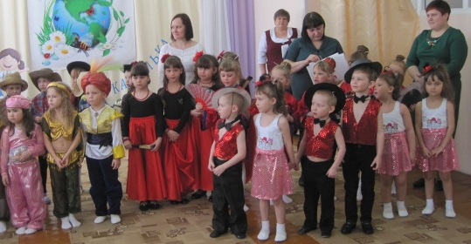

***Путешествие в лесную сказку***

Такое, казалось бы, привычное событие для взрослого, а какой восторг вызвал поход у самых маленьких воспитанников нашего детского сада группы «Домовята». Наконец-то летнее солнце пригрело нас своими лучами, маленькие рюкзачки со вкусностями, приготовленными родителями, аэрозоль от комаров и клещей – полная готовность совершить путешествие пусть в маленький, но самый настоящий сосновый бор.

Со всей серьезностью маленькие личности прослушали инструктаж по технике безопасности от специалиста по охране труда в предвкушении настоящего чуда. И вот, впервые за территорию садика парами в сопровождении инструктора по физической культуре (Нестеревой Т.М.), воспитателя (Богомоловой А. М.), младшего воспитателя (Тукачевой А. М.) за новыми впечатлениями. Полицейская машина, дорога с различными автомобилями, автобус, деревья по улице Кривозубова, кошки, собаки, птицы, люди – и еще много всего интересного встретилось нам по пути. И вот мы в лесу, где нас ждала увлекательная программа, приготовленная взрослыми. Звуки различных птиц, пикник, где снимаются все детсадовские запреты об угощении друзей печеньем, конфетами – настоящий рай для ребят, и ведь на свежем воздухе всё гораздо вкуснее. Затем подвижные игры: «Кинь как можно дальше шишку», «Догонялки». Еще мы повторили строение дерева, цвета, названия знакомых растений (лопух, подорожник и его цветы, крапива, одуванчик и др.), узнали, что такое лишайники и мох, закрепили знания о длине и толщине (игра «Найди самый толстый/тонкий/длинный/короткий ствол сосны»). Уже по пути в здание ребята начали задавать вопрос «А когда снова с лес?» Первый опыт экскурсии оказался весьма удачным, впереди нас ждут не менее увлекательные путешествия в библиотеку, на почту, в Дом Культуры, Аптеку, а может, куда-нибудь еще

Воспитатель МКДОУ АГО « Ачитский детский сад «Улыбка» Богомолова А. М,.

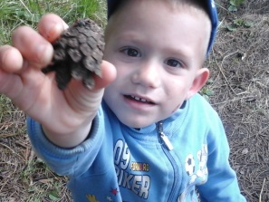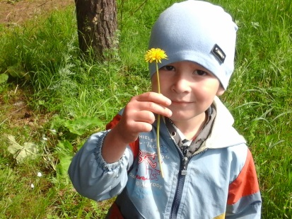

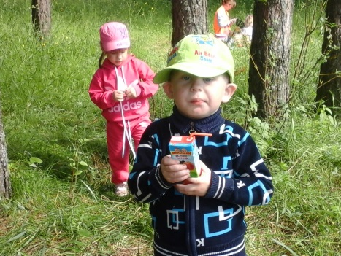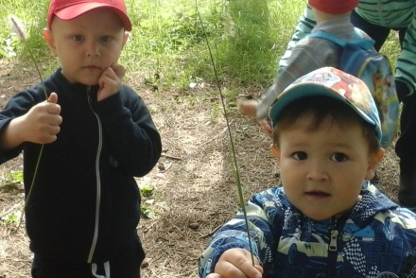

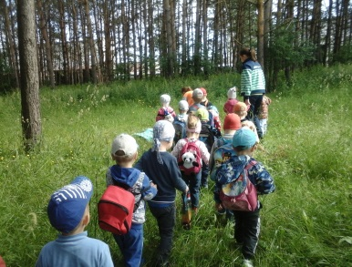

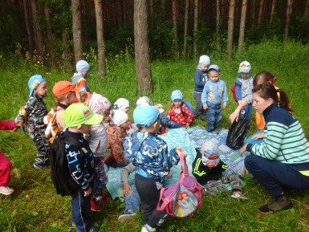

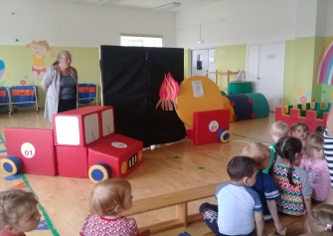***Летние приключения***

***в детском саду «Улыбка»***

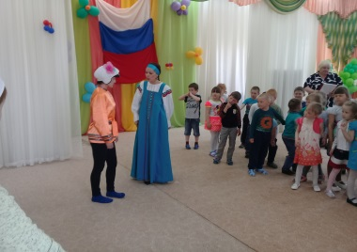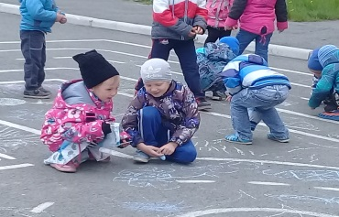Вот мы и подошли к середине летних каникул. А жизнь в Ачитском деском саду «Улыбка» бьёт ключом. Не замолкает детский смех и радостные крики. Согласно плану летней оздоровительной работы каждый день в детском саду происходят не вероятные события, благодаря усилиям педагогов. Каждая неделя согласно плана тематическая и в рамках недели идут различные мероприятия согласно тематике недели. Так например в рамках «Цветочной недели» дети наблюдали за цветами, читали книги о цветах, составили коллаж «Цветочная полянка» и в заключении педагоги показали детям экологическую сказку «Цветик – семи цветик». «Лесная неделя» запомнилась детям подвижными играми, беседами о лесе, рассматриванием иллюстраций а конец 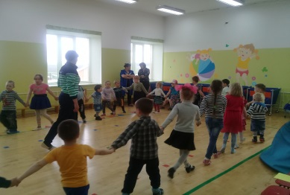недели отметили замечательным походом в лес. Неделя безопасности запомнилась конкурсом детских рисунков «Наша безопасность» и кукольном спектаклем « Приключения Элли». А на «Неделе здоровья» детский сад отправился на поиски таинственного клада». Впереди еще половина лета и множество невероятных приключений.

Старший воспитатель МКДОУ АГО

« Ачитский детский сад «Улыбка» Кузнецова Т. В.

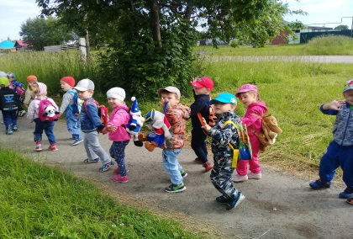

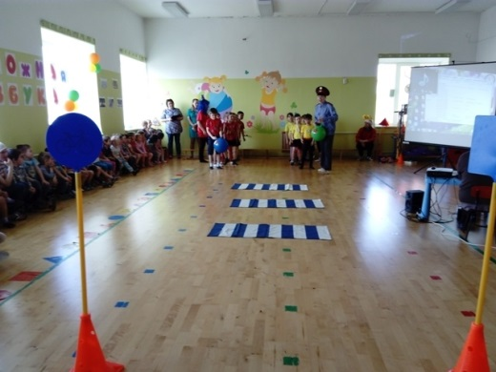

**ДОРОЖНАЯ АЗБУКА**

В пятницу 28 апреля 2017 года в МКДОУ АГО «Ачитский детский сад «Улыбка» прошел конкурс «Дорожная азбука» по безопасности дорожного движения.

На мероприятии присутствовала инспектор по пропаганде БДД ОГИБДД МО МВД России «Красноуфимский» капитан полиции ИвакинаЛ.В. Конкурс прошел в очень интересной форме, где детей подготовительных групп встречал полицейский (Нестерова Т.М.) , где проводились конкуры, проверялись знания детьми дорожных знаков, дети встречали на дороге различных сказочных героев: Емелю: (Сташкина М.С.), который катался по нашим дорогам на своей печи, Султана Насредина (Садредтинова Д.З.) , на любимом ослике, Баба -Яга (Петрова О.С.) прирулила на своей новенькой ступе и метле с песнями. Внучка Бабы-Яги-Ягуля (Павлова Т.А.) с Кимой (Юшманова О.В.) учили проказничать и играть мячом на дороге. Но наши дети прочитали им нравоучительные стихи, как правильно себя вести на дороге, на какой сигнал светофора необходимо проходить…

Также показали мультфильм Аркадия Паравозова. Дети повторили, как необходимо ездить на самокате, собирали на скорость предупреждающие и информационные знаки, учились правильно управлять автомобилями.

В результате испытаний победила команда «Светофорик» (группа Пчелки) и команда «Пешеходы» (группа Почемучки) соответственно заняли второе место.

Дети награждены медалями и грамотами. Отличное настроение и веселый настрой присутствовало до вечера.

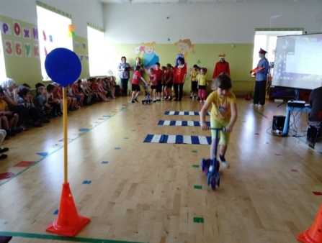

Заведующий МКДОУ АГО

« Ачитский детский сад «Улыбка»

Попова Л.В.